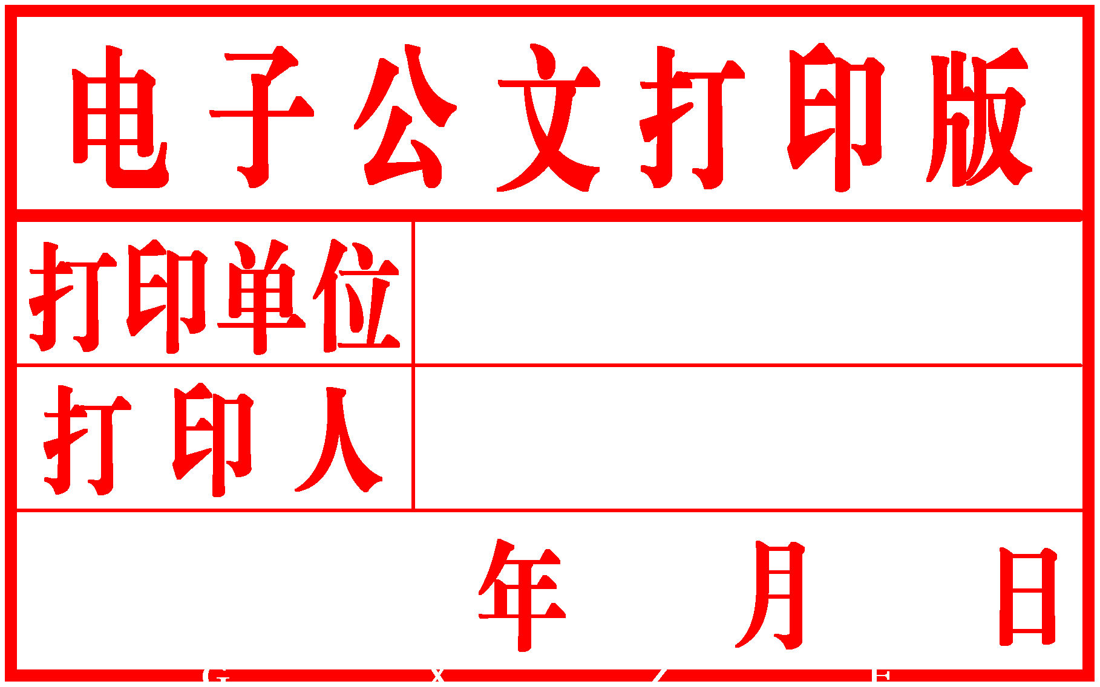
北海市市场监督管理局文件

北市监发〔2020〕49号

北海市市场监督管理局
关于印发北海市2020年食品生产
（特殊食品和食盐）监管重点工作的通知

各县（区）市场监管局，局机关相关科室，市场监管执法支队，园区分局、涠州岛旅游区分局：
现将《北海市2020年食品生产（特殊食品和食盐）监管重点工作》印发给你们，请认真贯彻落实。

北海市市场监督管理局
2020年5月8日

北海市2020年食品生产
（特殊食品和食盐）监管重点工作

2020年是全面深化市场监管体制改革的重要一年。食品生产监管作为市场监管部门的一项重要工作，必须以习近平新时代中国特色社会主义思想为指导，认真落实全国市场监管工作会议和全区市场监管工作会议精神，严格落实“四个最严”要求，优化营商环境，防范食品安全风险，服务生产企业，提升监管能力，确保完成全年各项工作目标和任务，力争各项工作取得新进展和新突破。
一、持续推进“三城同创”相关工作
（一）做好食品生产环节的创建工作。食品生产监管环节有创建任务的单位，必须按照既定的工作任务分解，认真对标食品安全示范城市建设标准，结合创建全国文明城市、国家卫生城市实施“三城同创”，对食品生产企业和食品小作坊的规范化要求逐一核查落实，做好创建相关工作。
二、强化食品生产风险管理，保障食品安全
（二）做好疫情防控期间食品生产安全工作。坚持监管和服务并重，严格落实落细疫情防控措施，继续支持和推动食品生产经营企业复工复产，确保粮油肉奶蛋等生活必需品价格稳定、质量保障、供应充足，统筹推进疫情防控和经济社会发展。推进食品生产环境卫生大清洁行动，从源头上控制疾病的发生与传播。依法查处加工国家禁止食用野生保护动物和可能携带新型冠状病毒的野生动物。
（三）加大食品生产风险隐患排查力度。制定食品生产隐患清单，开展食品生产企业风险隐患排查，重点依据食品安全风险监测信息查找突出问题和风险点，防范食品安全事故发生。
（四）督促落实企业质量安全主体责任。开展“强化企业主体责任年”行动，对企业食品安全管理人员开展考核，督促和指导企业开展自查，要求企业开展一品一标活动，严格记录、留存食品生产过程信息，实现食品安全过程可追溯。
（五）开展食品生产企业风险分级管理。结合《食品生产经营风险分级管理办法》，开展企业风险分级管理，科学合理评定食品生产风险等级，作为食品生产监督检查和企业自查的依据。
三、实施最严格食品生产监管
（六）贯彻落实市场监管总局《食品安全监督检查管理办法》。按要求进行监督管理事权划分，严格监督检查程序，落实监管责任。
（七）组织开展食品生产监督检查。按照“双随机、一公开”监管模式要求开展市级体系检查，对肉制品、鲜湿米粉各5家生产企业开展体系检查；开展食品生产企业日常监督检查；继续组织开展食品生产许可监督检查，对新获证企业抽查比例不低于年度新获证企业数的15%，对延续或变更企业抽查比例不得低于年度延续或变更企业数的5%。
（八）规范标签管理。以生产日期、保质期、产品执行标准的标注方式为重点开展食品标签整治行动，督促严格执行标签标识国家有关管理办法。严格落实保健食品标签标注警示用语规定，规范企业保健食品营销行为。规范保健功能声称。
（九）开展婴幼儿辅助食品质量安全专项整治。持续加大监督检查力度，督促企业持续合规，加强全过程质量安全控制，确保产品质量安全。
（十）开展乳制品质量安全专项整治。开展乳制品生产企业体系检查回头看，分析排查乳制品食品安全风险和问题，从原料把关、过程管控、出厂检测等方面研究改进监管措施。
（十一）开展白酒质量安全专项整治。开展白酒塑化剂和甜味剂问题整治，切实加强白酒质量安全监管。
（十二）开展食用油坊专项整治。开展食用油小油坊专项整治，严格登记条件，提升小油坊登记率，未经登记不准生产加工食用油。
（十三）开展特殊食品和食盐专项整治。组织开展保健食品标签说明书专项治理，严格规范标签、说明书内容。重点打击保健食品非法添加、虚假宣传保健功能、标签说明书不符合要求，在经营场所以外通过组织会议等形式非法销售保健食品，无定点资质非法生产或批发食盐等违法行为。
四、开展食品产业高质量发展提升行动
（十四）开展创建“广西特色小食坊”活动。加大扶持地方特色食品产业发展，开展打造百家“广西特色小食坊”三年行动。
（十五）组织开展食品生产企业专家问诊活动。组织有关技术、管理、监管等方面专家深入食品生产企业，就标准、认证、追溯体系建设等开展咨询服务，提升企业质量安全意识，为企业解决实际问题。
五、推进食品安全社会共治
（十六）强化社会治理。大力推动消费者协会、食品技术机构、高校等各类社会组织和新闻媒体参与食品生产安全治理；鼓励食品生产企业参加食品安全责任保险；推动建立企业“内部吹哨人”制度；认真对待食品生产质量安全问题和投诉举报，做好相关工作。
（十七）加大科普宣传力度。充分利用各种宣传平台，创新方式方法开展食品安全知识宣传，着力提高消费者自我保护意识和健康消费理念。加大特殊食品和食盐等食品相关政策以及相关法律法规和标准、规范的宣贯力度。及时发布特殊食品和食盐安全消费提示。持续推进以老年人为重点对象的保健食品科普知识进社区、进农村、进校园、进商超、进网络“五进”宣传活动。积极探索建立保健食品欺诈、虚假宣传的综合治理机制。
六、加强食品生产监管能力建设
（十八）提升监管人员的能力和水平。结合食品生产监管新规章，开展食品生产监管业务培训，提升各级监管人员业务能力和服务水平；采取多种方式，尽快提升监管人员的业务水平和综合监管能力，为做好新形势下的食品生产监管工作夯实基础。

公开方式：主动公开
北海市市场监督管理局办公室 2020年5月8日印发

